Merkblatt
Anforderungen beim Umgang mit Lebensmitteln auf Märkten und Vereinsfesten

- Anforderungen an die Standbeschaffenheit:

  - Nach drei Seiten sowie oben fest verschlossen (kein Schirm, z. B. Partyzelt mit Seitenwänden)
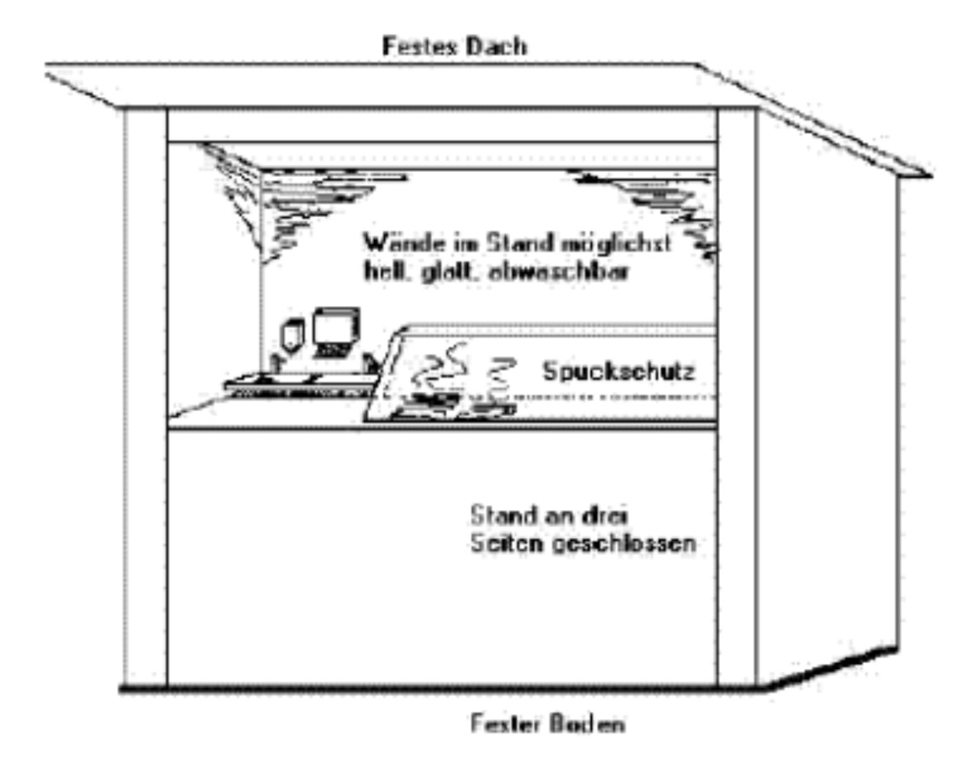
  - Verschließbares Behältnis für Abwasser oder Schlauchanschluss zur Abwasserableitung in den Ortskanal
  - Sofern durch den Veranstalter keine zentrale Geschirrspülmöglichkeit bereitgestellt wird, muss eine hygienisch einwandfreie Geschirrspülmöglichkeit vorhanden sein
  - Blende zur Abschirmung/ zum Schutz, der offenen Lebensmittel oder Mindestabstand zum Kunden von 1,50 m (Berühren, Beniesen oder Anhusten der Lebensmittel darf nicht möglich sein!)
  - Lebensmittel und Arbeitsbereiche mit Lebensmittel sind gegen nachteilige Beeinflussungen (z.B. Staub, Insekten, Gerüche Regen usw.) zu schützen
  - Eine Handwaschgelegenheit mit fließend warmem Wasser (z.B. heizbarer Glühweinkessel), Seifenspender und Einmalhandtüchern muss vorhanden sein
  - Für leicht verderbliche Lebensmittel sind ausreichend Kühlmöglichkeiten vorzusehen
  - Es müssen Abfalleimer mit Deckel vorhanden sein
  - Wasser für die Herstellung und Behandlung von Lebensmitteln sowie zum Reinigen von Gerätschaften und Geschirr muss Trinkwasserqualität haben (mit Anschluss an die zentrale Trinkwasserversorgung)

- Anforderungen an Lebensmittel

  - Lebensmittel, auch in Behältnissen, nicht auf den Fußboden, sondern auf ausreichend hohe (mind. 30 cm) Ablagen stellen
  - Hamburger, Frikadellen, Bratwürste, Cevapcici, Kebab, Fleischspieße u.ä. nur durcherhitzt (nicht roh) zum sofortigen Verzehr abgeben

  - Das Stecken von Fleischspießen, Ausformern und Würzen von Hackfleisch zu Cevapcici, Frikadellen etc. am Stand ist verboten
Empfindliche (leicht verderbliche) Lebensmittel sind bei +4° C bis höchstens
+7° C zu lagern
Der Transport zum Stand ist nur gekühlt (+4° C bis höchstens +7° C) und in Behältern, die in haushaltsübliche Kühlschränke passen, zulässig

- Schankbetrieb/ Getränke:
  - Für Getränke aus Getränkeschankanlagen sollten verwendungsfertige, transportable Anlagen benutzt werden
  - Für die Betriebssicherheit (Prüfungspflicht durch befähigte Person) und die Hygiene
dieser Anlagen sind Verleiher aber auch Entleiher verantwortlich
  - Eis, das direkt mit Lebensmittel in Berührung kommt, muss aus Trinkwasser hergestellt sein. Das Eis darf nicht mit der bloßen Hand berührt werden
  - Sollten Zitrusfrüchte ungeschält Getränken zugegeben werden, so ist es besser auf unbehandelte Ware zurückzugreifen (denn Oberflächenbehandlungsmittel für Zitrusfrüchte sind durch Waschen nicht vollständig zu entfernen)

- Personalhygiene:
  - Personen, die mit offenen Lebensmitteln umgehen, müssen saubere Arbeitskleidung tragen. Sie dürfen keine Krankheiten (z.B. Magen-Darm-Erkrankungen, Hauterkrankungen, eiternde oder nässende Wunden im Bereich der Arme und Hände) haben, die über Lebensmittel übertragen werden können.
  - Andere Wunden (z.B. Schnittwunden) müssen wasserdicht verbunden werden.

  - Es ist auf eine sorgsame Reinigung der Hände mit Wasser und Seife zu achten. Bei der Verwendung von Einmalhandschuhen ist darauf zu achten, dass diese regelmäßig gewechselt oder zwischengereinigt werden, da diese genauso schnell verschmutzen wie bloße Hände, diese Verschmutzung aber deutlich weniger wahrgenommen wird.

  - Rauchen ist im Bereich der Lebensmittelherstellung und behandlung nicht erlaubt.

  - Die Belehrungspflicht nach dem Infektionsschutzgesetz trifft nur gewerbsmäßige Tätigkeiten und Arbeiten. Ehrenamtliche Helferinnen und Helfer bei Vereinsfesten und ähnlichen Veranstaltungen unterliegen seit dem 02.02.2005 nicht mehr der Belehrungspflicht nach § 43 Infektionsschutzgesetz. Das Staatsministerium für Umwelt, Gesundheit und Verbraucherschutz hat für ehrenamtliche Helfer das Merkblatt Lebensmittelinfektionen vermeiden sowie einen Leitfaden für den sicheren Umgang mit Lebensmitteln erstellt. Die Vereinsvorstände haben ehrenamtliche Mitarbeiter entsprechend hygienisch aufzuklären, um Lebensmittelinfektionen zu vermeiden.

- Kennzeichnung:

  - Der Name des Betreibers/Veranstalters ist zu kennzeichnen.
  - Bei offen abgegebenen Lebensmitteln sind mindestens die Verkehrsbezeichnung des Lebensmittels und die enthaltenen Zusatzstoffe (z.B. Farbstoffe, Konservierungsstoffe, Geschmacksverstärker, Phosphate oder auch bestimmte Aromastoffe wie Koffein oder Chinin in Getränken) anzugeben
  - Preise mit Menge sind an gut sichtbarer Stelle anzugeben. Hinweis: Es ist mindestens ein alkoholfreies Getränk nicht teurer abzugeben als das billigste alkoholische Getränk, bei gleicher Menge
  - Angabe der Allergenen Zutaten: Bei Tätigkeiten, wie der gelegentliche Umgang mit Lebensmitteln durch Privatpersonen z. B. bei Wohltätigkeitsveranstaltungen oder auf Märkten und Zusammenkünften auf lokaler Ebene wird die Allergenauszeichnung empfohlen

Eine Kennzeichnungspflicht besteht dann, wenn eine gewisse Regelmäßigkeit der Tätigkeiten bzw. Aktivitäten und einen bestimmten Organisationsgrad vorliegt. Beispiel zur Kennzeichnungspflicht: Feste auf lokaler Ebene, die nur einmal im Jahr, aber über mehrere Tage ausgerichtet werden und bei denen eine große Teilnehmerzahl/Verbraucheranzahl zu erwarten ist, wie z. B. Stadtfest, Musikfest, Kinderfest usw.
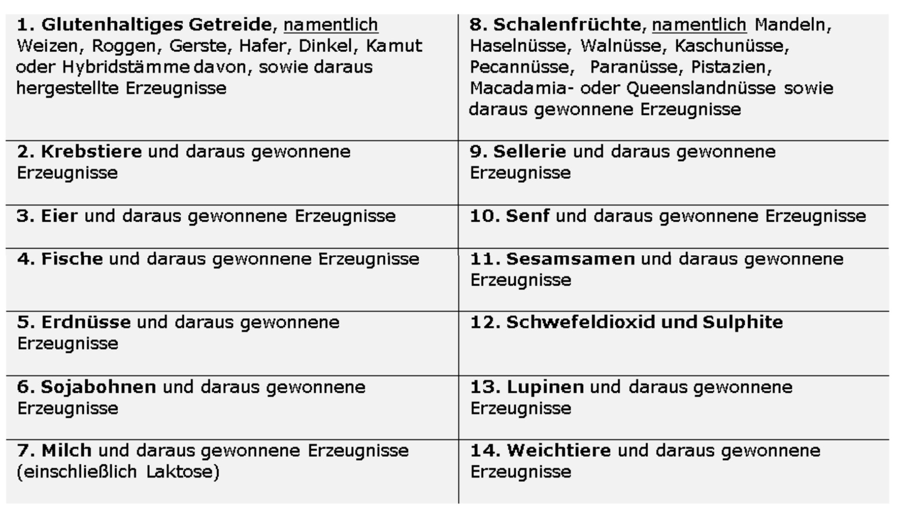

  - Verpackte Lebensmittel, die zur Selbstbedienung bereitstehen und nicht zum unmittelbaren Verkauf vorverpackt werden, müssen entsprechend der Lebensmittelinformationsverordnung gekennzeichnet werden. Hierzu hat das

  - Bundesministerium für Ernährung und Landwirtschaft einen Flyer herausgegeben (www.bmel.de, Rubrik: Publikationen, „Kennzeichnung von Lebensmitteln“)
  - Bundesministerium für Ernährung und Landwirtschafte einen Flyer herausgegeben (www.bmel.de, Rubrik: Publikationen, „Kennzeichnung von Lebensmitteln“)

Quellen und weitere Informationen:

  - Fragen in Bezug auf sicherheitsrelevante Vorschriften: Polizei
  - Lieferanten (z.B. Bäckereien, Konditoreien, Metzgereien, Brauereien usw.) von Lebensmitteln können Ihnen häufig gute Tipps für die Gestaltung des Festes und die richtige Handhabung der Lebensmittel geben.
  - Leitfaden für den Umgang mit Lebensmitteln auf Vereins- und Straßenfesten https://www.zollernalbkreis.de/landratsamt/aemter++und+organisation/Verbraucher schutz
  - Merkblatt „Vermeidung von Lebensmittelinfektionen für Ehrenamtliche bei Vereinsfesten, Freizeiten und ähnlichen Veranstaltungen“ https://www.zollernalbkreis.de/landratsamt/aemter++und+organisation/Verbraucher schutz
  - Merkblatt „Kennzeichnung von Allergenen und Zusatzstoffen bei nicht vorverpackten Lebensmitteln https://www.zollernalbkreis.de/landratsamt/aemter++und+organisation/Verbr aucherschutz

Landratsamt Zollernalbkreis Veterinärwesen und Lebensmittelüberwachung
Robert- Wahl- Straße 7 72336 Balingen
Telefon 07433/ 92-1901 www.zollernalbkreis.de

